PODER EJECUTIVO
SECRETARIA DE GOBERNACION

DECRETO que reforma y adiciona diversas disposiciones del Código Penal para el Distrito Federal en Materia de Fuero Común y para toda la República en Materia de Fuero Federal; del Código Federal de Procedimientos Penales; de la Ley Federal de Armas de Fuego y Explosivos; del Código de Procedimientos Penales para el Distrito Federal; y del Código Fiscal de la Federación.

Al margen un sello con el Escudo Nacional, que dice: Estados Unidos Mexicanos.- Presidencia de la República.
CARLOS SALINAS DE GORTARI, Presidente Constitucional de los Estados Unidos Mexicanos, a sus habitantes sabed:
Que el H. Congreso de la Unión, se ha servido dirigirme el siguiente
DECRETO
"EL CONGRESO DE LOS ESTADOS UNIDOS MEXICANOS, D E C R E T A :
SE REFORMA Y ADICIONA DIVERSAS DISPOSICIONES DEL CODIGO PENAL PARA EL DISTRITO FEDERAL EN MATERIA DE FUERO COMUN Y PARA TODA LA REPUBLICA EN MATERIA DE FUERO FEDERAL; DEL CODIGO FEDERAL DE PROCEDIMIENTOS PENALES; DE LA LEY FEDERAL DE ARMAS DE FUEGO Y EXPLOSIVOS; DEL CODIGO DE PROCEDIMIENTOS PENALES PARA EL DISTRITO FEDERAL; Y DEL CODIGO FISCAL DE LA FEDERACION.
ARTICULO PRIMERO.- Se reforma el apéndice 1 a que se refiere el artículo 195 bis del Código Penal para el Distrito Federal en Materia de Fuero Común, y para toda la República en Materia de Fuero Federal, para quedar como sigue:

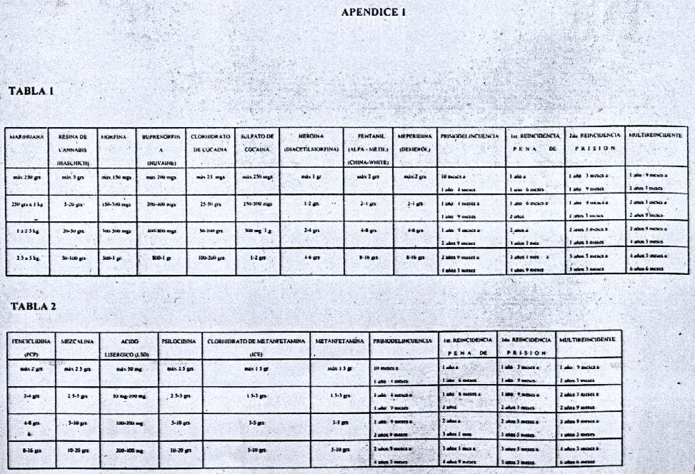

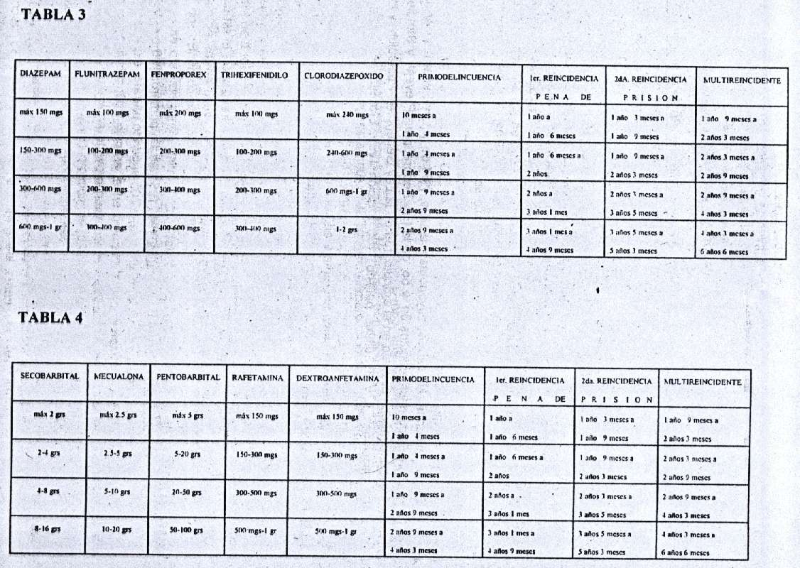

ARTICULO SEGUNDO.- Se reforman y adicionan el último párrafo del artículo 194 y el primer párrafo del artículo 194 bis del Código Federal de Procedimientos Penales, para quedar como sigue:
"Artículo 194.-

Se califican como delitos graves, para todos los efectos legales, por afectar de manera importante valores fundamentales de la sociedad, los previstos en los siguientes artículos del Código Penal para el Distrito Federal en Materia de Fuero Común y para toda la República en Materia de Fuero Federal: homicidio por culpa grave previsto en el artículo 60 tercer párrafo; traición a la Patria previsto en los artículos 123, 124, 125, 126; espionaje previsto en los artículos 127, 128; terrorismo previsto en el artículo 139 párrafo primero; sabotaje previsto en el artículo 140 párrafo primero, así como los previstos en los artículos 142 párrafo segundo y 145; piratería previsto en los artículos 146 y 147; genocidio previsto en el artículo 149 bis; evasión de presos previsto en los artículos 150 y 152; ataques a las vías de comunicación previsto en los artículos 168 y 170; uso ilícito de instalaciones destinadas al tránsito aéreo previsto en el artículo 172 bis párrafo tercero; contra la salud previsto en los artículos 194, 195 párrafo primero, 195 bis, excepto cuando se trate de los casos previstos en las dos primeras líneas horizontales de las tablas contenidas en el apéndice 1, 196 bis, 197 párrafo primero y 198 parte primera del párrafo tercero; corrupción de menores previsto en el artículo 201; trata de personas previsto en el artículo 205 segundo párrafo; explotación del cuerpo de un menor de edad por medio del comercio carnal previsto en el artículo 208; falsificación y alteración de moneda previsto en los artículos 234, 236 y 237; de violación previsto en los artículos 265, 266 y 266 bis; asalto en carreteras o caminos previstos en el artículo 286 segundo párrafo; homicidio previsto en los artículos 302 con relación al 307, 313, 315, 315 bis, 320 y 323; de secuestro previsto en el artículo 366 exceptuando los párrafos antepenúltimo y penúltimo; robo calificado previsto en el artículo 367 en relación con el 370 párrafos segundo y tercero, cuando se realice en cualquiera de las circunstancias señaladas en los artículos 372, 381 fracciones VIII, IX y X, 381 bis y extorsión previsto en el artículo 390; así como los previstos en los artículos 83, fracción III, 83 bis, exceptuando sables, bayonetas y lanzas, y 84 de la Ley Federal de Armas de Fuego y Explosivos; tortura, previsto en los artículos 3o. y 5o. de la Ley Federal para Prevenir y Sancionar la Tortura; el de tráfico de indocumentados previsto en el artículo 138 de la Ley General de Población; y los previstos en los artículos 104 fracciones II y III, último párrafo, 105 fracción IV y 115 bis del Código Fiscal de la Federación."
"Artículo 194 bis.- En los casos de delito flagrante y en los urgentes, ningún indiciado podrá ser retenido por el Ministerio Público por más de cuarenta y ocho horas, plazo en el que deberá ordenar su libertad o ponerlo a disposición de autoridad judicial. Este plazo podrá duplicarse en los casos de delincuencia organizada, que serán aquellos en los que tres o más personas que se organizan bajo las reglas de disciplina y jerarquía para cometer de modo violento y reiterado o con fines predominantemente lucrativos algunos de los delitos previstos en los siguientes artículos del Código Penal para el Distrito Federal en Materia de Fuero Común y para toda la República en Materia de Fuero Federal; terrorismo previsto en el artículo 139 párrafo primero; sabotaje previsto en el artículo 140 párrafo primero; piratería previsto en los artículos 146 y 147; evasión de presos previsto en los artículos 150 y 152; ataque a las vías de comunicación previsto en los artículos 168 y 170; uso ilícito de instalaciones destinadas al tránsito aéreo previsto en el artículo 172 bis párrafo tercero; contra la salud previstos en los artículos 194, 195 párrafo primero, 196 bis, 198 parte primera de su párrafo tercero; trata de personas prevista en el artículo 205 segundo párrafo; explotación del cuerpo de un menor de edad por medio del comercio carnal previsto en el artículo 208; falsificación o alteración de moneda previsto en los artículos 234, 236 y 237; de violación previsto en los artículos 265, 266, 266 bis; asalto en carreteras o caminos previsto en el artículo 286; homicidio previsto en el artículo 302 con relación al 307, 315 y 320; secuestro previsto en el artículo 366 fracciones I a VI exceptuándose los párrafos antepenúltimo y penúltimo; robo calificado previsto en el artículo 370 párrafos segundo y tercero, cuando se realice en cualquiera de las circunstancias señaladas en los artículos 372, 381 fracciones IX y X, 381 bis; extorsión previsto en el artículo 390; así como los previstos en los artículos 83 fracción III, 83 bis, exceptuando sables, bayonetas y lanzas, y 84 de la Ley Federal de Armas de Fuego y Explosivos; tortura, previsto en el artículo 3o. y 5o. de la Ley Federal para Prevenir y Sancionar la Tortura; el de tráfico de indocumentados previsto en el artículo 138 de la Ley General de Población; y los previstos en los artículos 104 fracciones II y III, último párrafo, 105 fracción IV y 115 bis del Código Fiscal de la Federación."
"
ARTICULO TERCERO.- Se reforman los artículos 77 fracciones I y III, 81 y 83 primer párrafo, y se adiciona el propio artículo 77 con un párrafo final, de la Ley Federal de Armas de Fuego y Explosivos, para quedar como sigue:
"Artículo 77.-
I.- Quienes posean armas en lugar no autorizado o que no sea su domicilio, salvo las reservadas para el uso exclusivo del Ejército, Armada o Fuerza Aérea;
II.-
III.- Quienes posean armas prohibidas, salvo las excepciones señaladas en esta Ley;
IV.-

En el caso de posesión de armas reservadas para el uso exclusivo del Ejército, Armada o Fuerza Aérea, se estará a lo dispuesto en el artículo 83 de la presente ley."
"Artículo 81.- Se sancionará con pena de seis meses a tres años de prisión y de dos a quince días multa, a quien porte armas sin tener expedida la licencia correspondiente."
"Artículo 83.- Al que sin el permiso correspondiente porte o posea un arma de uso exclusivo del Ejército, Armada o Fuerza Aérea, se le sancionará:
I a III.-
"
ARTICULO CUARTO.- Se reforman y adicionan el párrafo cuarto del artículo 268, y el párrafo primero del artículo 268 bis del Código de Procedimientos Penales para el Distrito Federal, para quedar como sigue:
"Artículo 268.-

Para todos los efectos legales, por afectar de manera importante valores fundamentales de la sociedad, se clasifican como delitos graves, los siguientes: Homicidio por culpa grave previsto en el artículo 60 párrafo tercero; terrorismo previsto en el artículo 139 párrafo primero; sabotaje previsto en el artículo 140 párrafo primero; evasión de presos previsto en los artículos 150 y 152; ataques a las vías de comunicación previsto en los artículos 168 y 170; corrupción de menores previsto en el artículo 201; trata de personas previsto en el artículo 205 segundo párrafo; explotación del cuerpo de un menor de edad por medio del comercio carnal previsto en el artículo 208; violación previsto en los artículos 265, 266 y 266 bis; asalto previsto en los artículos 286 párrafo segundo y 287; homicidio previsto en los artículos 302 con relación al 307, 313, 315 bis, 320 y 323; secuestro previsto en el artículo 366 exceptuando los párrafos antepenúltimo y penúltimo; robo calificado previsto en los artículos 367 en relación con el 370 párrafos segundo y tercero, cuando se realice en cualquiera de las circunstancias señaladas en los artículos 372, 381 fracción VIII, IX y X, y 381 bis; extorsión previsto en el artículo 390; y despojo previsto en el artículo 395 último párrafo, todos del Código Penal para el Distrito Federal en Materia de Fuero Común y para toda la República en Materia de Fuero Federal; así como el de tortura previsto en los artículos 3o. y 5o. de la Ley Federal para Prevenir y Sancionar la Tortura."
"Artículo 268 bis.- En los casos de delito flagrante y en los urgentes, ningún indiciado podrá ser retenido por el Ministerio Público por más de cuarenta y ocho horas, plazo en el que deberá ordenar su libertad o ponerlo a disposición de autoridad judicial. Este plazo podrá duplicarse en los casos de delincuencia organizada, que serán aquellos en los que tres o más personas se organizan bajo reglas de disciplina y jerarquía para cometer de modo violento y reiterado o con fines predominantemente lucrativos alguno de los delitos previstos en los siguientes artículos del Código Penal para el Distrito Federal en Materia de Fuero Común y para toda la República en Materia de Fuero Federal: terrorismo previsto en el artículo 139 párrafo primero; sabotaje previsto en el artículo 140 párrafo primero; evasión de presos previsto en los artículos 150 y 152; ataque a las vías de comunicación previsto en los artículos 168 y 170; trata de personas prevista en el artículo 205 segundo párrafo; explotación del cuerpo de un menor de edad por medio del comercio carnal previsto en el artículo 208; violación previsto en el artículo 265, 266, 266 bis; homicidio doloso previsto en el artículo 302 con relación al 307, 315 y 320; secuestro previsto en el artículo 366 fracciones I a VI, exceptuando los párrafos antepenúltimo y penúltimo; robo calificado previsto en el artículo 370 párrafos segundo y tercero, cuando se realice en cualquiera de las circunstancias señaladas en los artículos 372, 381 fracciones IX y X, 381 bis; extorsión previsto en el artículo 390; despojo previsto en el artículo 395 último párrafo; así como el de tortura previsto en los artículos 3o. y 5o. de la Ley Federal para Prevenir y Sancionar la Tortura.

"
ARTICULO QUINTO.- Se reforman los artículos 102, fracción I; 104, fracciones I, II, IV y último párrafo; y 108, segundo párrafo, del Código Fiscal de la Federación:
"ARTICULO 102.-
I.- Omitiendo el pago total o parcial de las contribuciones o cuotas compensatorias que deban cubrirse.
II y III.-

"
"ARTICULO 104.-
I.- De tres meses a seis años, si el monto de las contribuciones o de las cuotas compensatorias omitidas, es de hasta N$100,000.00, respectivamente o, en su caso, la suma de ambas es de hasta N$150,000.00.
II.- De tres a nueve años, si el monto de las contribuciones o de las cuotas compensatorias omitidas, excede de N$100,000.00, respectivamente o, en su caso, la suma de ambas excede de N$150,000.00.
III.-

IV.- De tres meses a seis años, cuando no sea posible determinar el monto de las contribuciones o cuotas compensatorias omitidas con motivo del contrabando o cuando se trate de mercancías que requiriendo de permiso de autoridad competente no cuenten con él.
Para determinar el valor de las mercancías y el monto de las contribuciones o cuotas compensatorias omitidas, sólo se tomarán en cuenta los daños ocasionados antes del contrabando."
"ARTICULO 108.-
El delito de defraudación fiscal se sancionará con prisión de tres meses a seis años si el monto de lo defraudado no excede de N$100,000.00; cuando exceda, la pena será de tres a nueve años de prisión.

"
ARTICULOS TRANSITORIOS
PRIMERO.- El presente decreto entrará en vigor al día siguiente de su publicación en el Diario Oficial de la Federación.
SEGUNDO.- A las personas que hayan cometido un delito de los contemplados en el presente decreto, con anterioridad a su entrada en vigor, incluidas las procesadas o sentenciadas, les serán aplicadas las disposiciones del Código Penal para el Distrito Federal en Materia de Fuero Común y para toda la República en Materia de Fuero Federal vigentes en el momento en que se haya cometido, sin perjuicio de aplicar, cuando proceda, lo previsto en el artículo 56 de dicho Código sustantivo.
TERCERO.- Se derogan todas las disposiciones legales, reglamentarias y administrativas que se opongan a este Decreto.
México, D.F.,a 14 de julio de 1994.- Dip. Enrique Chavero Ocampo, Presidente.- Sen. Ricardo Monreal Avila, Presidente.- Dip. Martha Maldonado Zepeda, Secretaria.- Sen. Israel Soberanis Nogueda, Secretario.- Rúbricas".
En cumplimiento de lo dispuesto por la fracción I del Artículo 89 de la Constitución Política de los Estados Unidos Mexicanos, y para su debida publicación y observancia, expido el presente Decreto en la residencia del Poder Ejecutivo Federal, en la Ciudad de México, Distrito Federal, a los veinte días del mes de julio de mil novecientos noventa y cuatro.- Carlos Salinas de Gortari.- Rúbrica.- El Secretario de Gobernación, Jorge Carpizo.- Rúbrica.

